STRIPE
Architecture de Données Unifiée
OLTP · OLAP · NoSQL · Pipeline · Sécurité · Machine Learning · Cloud
Document d’architecture aligné sur le code du dépôt — état au 15 septembre 2026
Champ | Valeur
Candidat | Patrice Duclos
Certification | Architecte en intelligence artificielle — RNCP41993 — Bloc 2
Contexte | Stripe — FinTech — Business Case
Dépôt | github.com/PDUCLOS/BLOC2-STRIPE
Soutenance | 5 min de présentation + 15 min de questions — octobre 2026

Sommaire
0. Comment lire ce document
1. Contexte et problématique
2. Modèle OLTP — PostgreSQL 16
3. Modèle OLAP — Snowflake (schéma en étoile)
4. Modèle NoSQL — MongoDB 7
5. Pipeline de données
6. Sécurité et conformité
7. Intégration du Machine Learning
8. Requêtes SQL et NoSQL
9. Qualité, tests et CI/CD
10. Du PoC à la cible cloud
11. Conclusion

0. Comment lire ce document
Chaque section distingue ce qui tourne réellement dans le PoC local de ce qui est conçu pour la cible. Aucun composant n’est présenté comme branché s’il ne l’est pas.
Statut | Signification | Composants concernés
Implémenté et testé | Code exécuté sur la stack Docker, couvert par make test, make queries-check ou le notebook d’audit, et rejoué en CI | PostgreSQL, Debezium, Kafka, scorer (règles + XGBoost), Redis, MongoDB, MLflow, Evidently, Airflow, dashboard sécurisé, requêtes SQL/NoSQL
Écrit et validé, non appliqué | Code présent dans le dépôt et vérifié automatiquement, jamais déployé faute de compte | Terraform de la cible AWS (terraform validate en CI)
Conçu, non connecté | Schéma et code prêts, exécutés en dry-run | Snowflake (OLAP) : aucun compte, chargement simulé

Le PoC tourne sur un poste personnel avec Docker Compose, pour une raison de budget. La cible cloud reprend exactement la même architecture logique : seuls les composants changent (section 10).

1. Contexte et problématique
Stripe traite des milliards de transactions par an pour des millions de marchands. Une base PostgreSQL bien normalisée suffit au démarrage ; à grande échelle, on lui demande trois choses incompatibles en même temps : encaisser des millions de paiements avec des garanties ACID, répondre à des requêtes analytiques lourdes sur tout l’historique, et stocker des données semi-structurées dont le format change sans cesse.
La réponse retenue est une architecture polyglotte : chaque système fait ce pour quoi il est conçu, et un bus d’événements (Kafka alimenté par CDC) les relie sans ralentir la base transactionnelle.
Défi | Impact | Système concerné | Réponse dans le projet
Volume transactionnel | Millions de paiements/jour, latence < 50 ms | OLTP | PostgreSQL 16, clé d’idempotence, index ciblés
Analytique complexe | Requêtes multi-dimensions sur l’historique | OLAP | Schéma en étoile Snowflake (dry-run) + vues matérialisées PostgreSQL
Données semi-structurées | Logs, alertes, features ML | NoSQL | MongoDB 7, embedding/referencing, TTL
Intégration temps réel + batch | Pas de couplage fort entre bases | Pipeline | Debezium → Kafka ; DAG Airflow quotidien
Conformité | PCI-DSS v4.0, RGPD | Tous | Aucun PAN, rôles séparés, anonymisation, TTL
Fraude en temps réel | Décision pendant que le paiement attend | ML + NoSQL | XGBoost + règles, features Redis, write-back atomique

Vue d’ensemble
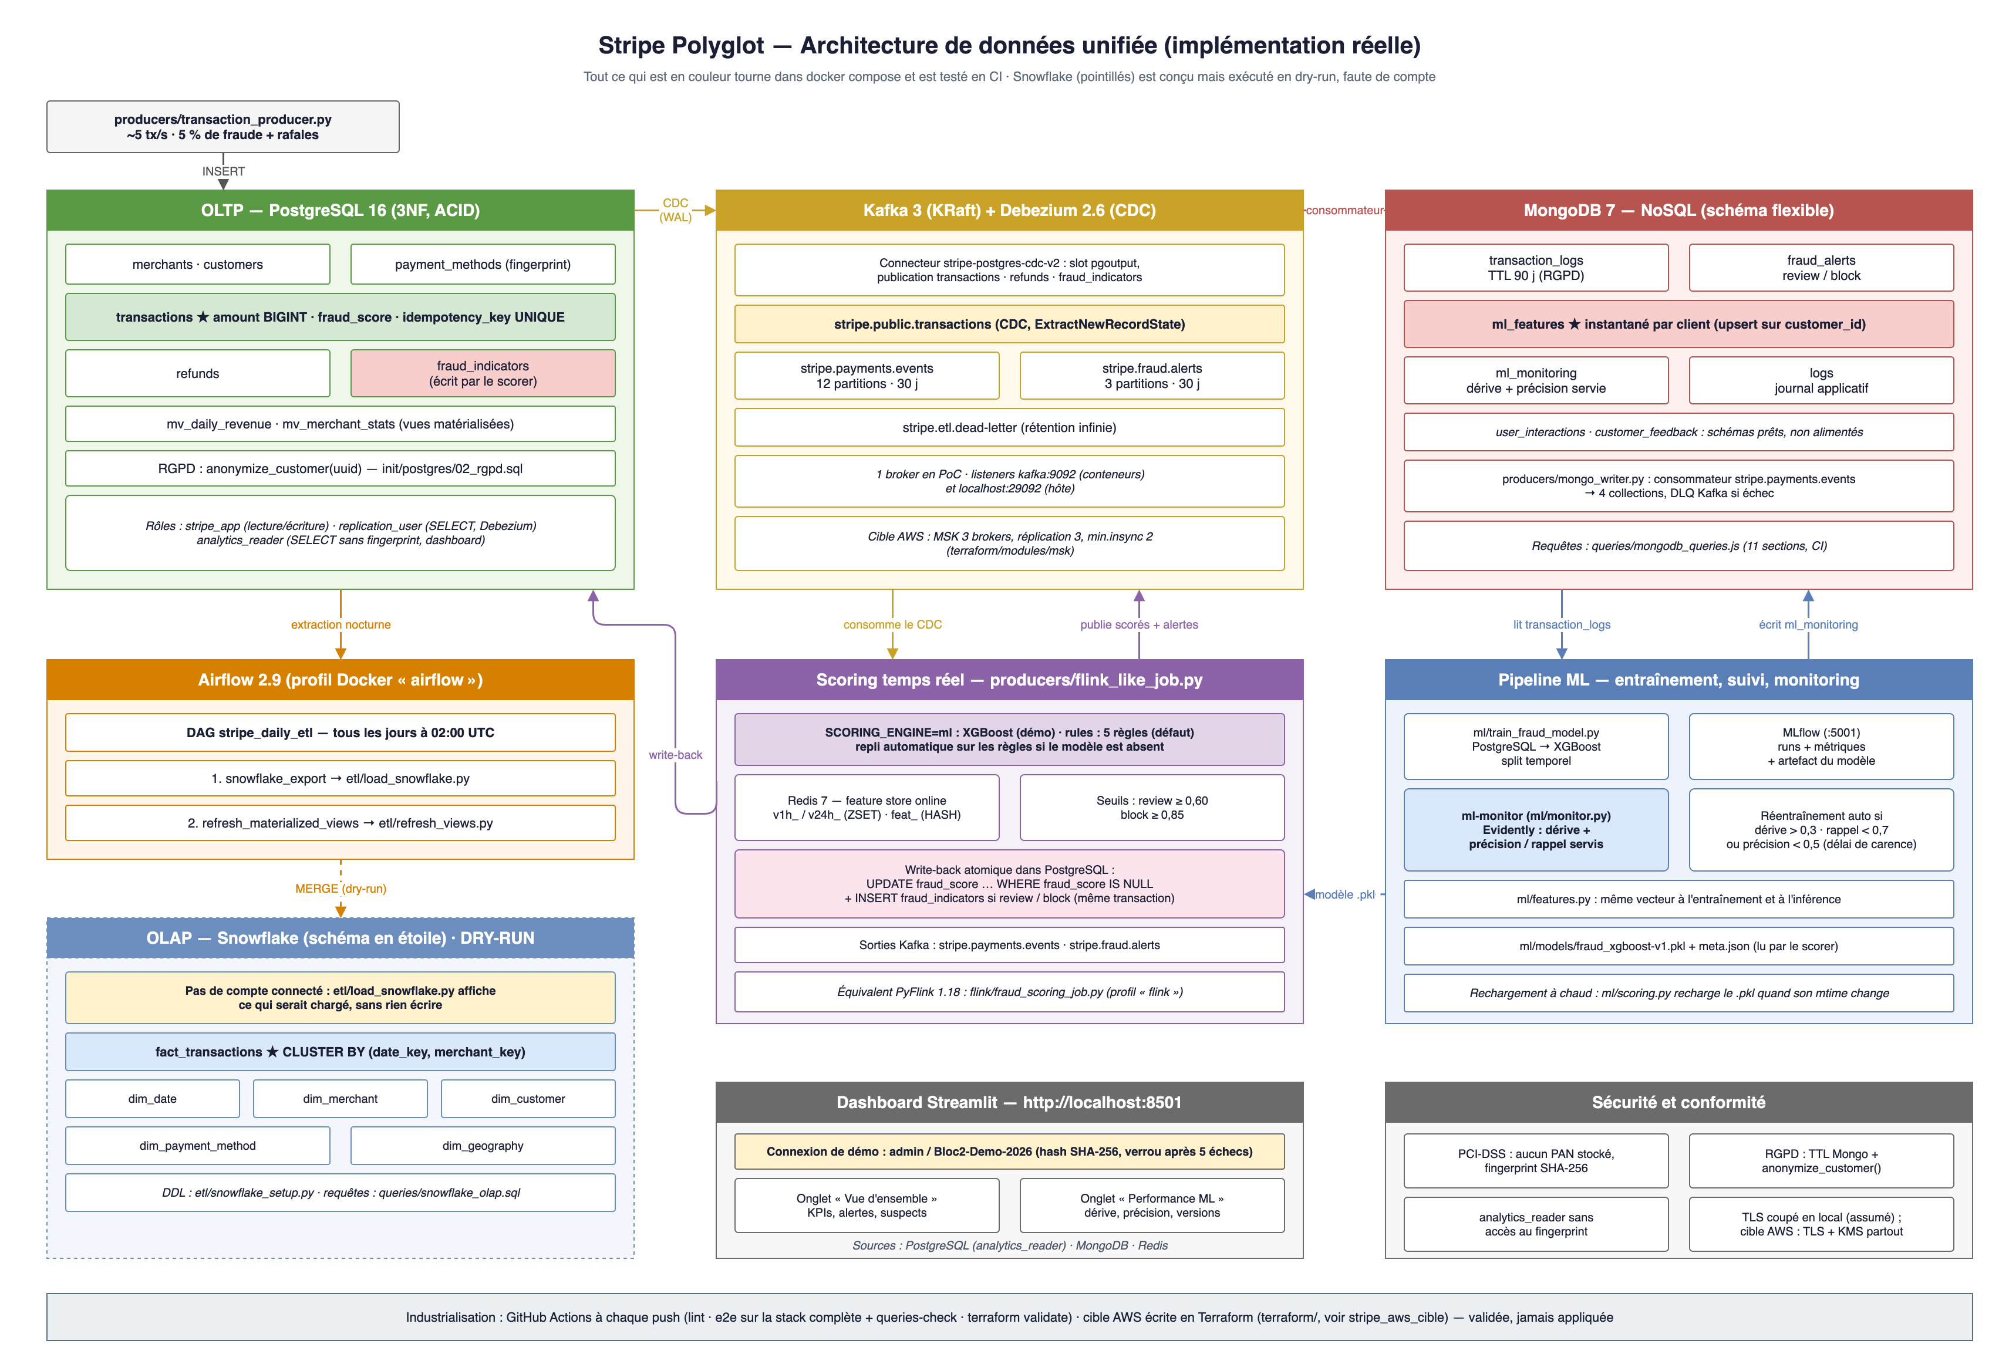
Figure 1 — Architecture globale telle qu’implémentée (presentation/stripe_architecture_globale.drawio)

2. Modèle OLTP — PostgreSQL 16
La base transactionnelle est la source de vérité. Le schéma est en troisième forme normale : un marchand, un client ou un moyen de paiement n’existe qu’à un seul endroit, ce qui supprime les anomalies de mise à jour. Le DDL complet est dans init/postgres/01_ddl.sql, exécuté au premier démarrage du conteneur.

2.1 Tables
Table | Rôle | Points de conception
merchants | Marchands | email unique, index partiel sur status = 'active' (tiré à chaque transaction générée)
customers | Clients | Index sur email et segment
payment_methods | Moyens de paiement | fingerprint pseudonymisé : jamais de numéro de carte (PAN)
transactions | Paiements | amount BIGINT en centimes (pas de flottant), idempotency_key UNIQUE, fraud_score écrit par le scorer, metadata JSONB
refunds | Remboursements | Référence transactions
fraud_indicators | Trace des décisions de fraude | Une ligne par décision review ou block, écrite dans la même transaction que le score

CREATE TABLE transactions (
txn_id UUID PRIMARY KEY DEFAULT uuid_generate_v4(),
merchant_id UUID NOT NULL REFERENCES merchants(merchant_id),
customer_id UUID REFERENCES customers(customer_id),
pm_id UUID REFERENCES payment_methods(pm_id),
amount BIGINT NOT NULL, -- centimes
currency CHAR(3) NOT NULL,
status VARCHAR(20) NOT NULL,
fraud_score NUMERIC(5,4), -- écrit par le scorer
idempotency_key VARCHAR(128) UNIQUE, -- déduplication
device_type VARCHAR(50),
ip_country CHAR(2),
metadata JSONB,
created_at TIMESTAMPTZ NOT NULL DEFAULT NOW(),
updated_at TIMESTAMPTZ NOT NULL DEFAULT NOW()
);

CREATE TABLE fraud_indicators (
fraud_id UUID PRIMARY KEY DEFAULT uuid_generate_v4(),
txn_id UUID NOT NULL REFERENCES transactions(txn_id),
anomaly_score NUMERIC(5,4) NOT NULL,
rules_triggered TEXT[],
model_version VARCHAR(20),
decision VARCHAR(10) NOT NULL,
created_at TIMESTAMPTZ NOT NULL DEFAULT NOW()
);
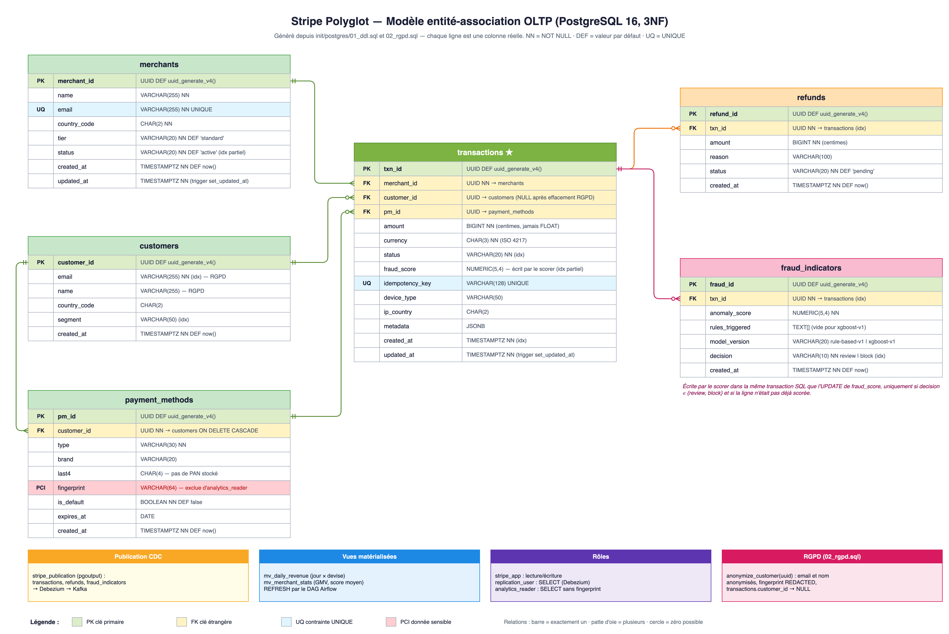
Figure 2 — Modèle entité-association OLTP (presentation/stripe_erd_oltp.drawio)

2.2 Index
Index | Colonnes | Requête servie
idx_txn_merchant | (merchant_id, created_at DESC) | Tableau de bord marchand, top marchands
idx_txn_customer | (customer_id, created_at DESC) | Historique client, contrôle de vélocité (requête §9)
transactions_idempotency_key_key | idempotency_key (unique) | Déduplication : EXPLAIN montre un Index Scan
idx_txn_fraud | fraud_score partiel (IS NOT NULL) | Transactions scorées uniquement
idx_txn_status, idx_txn_created_at | status, created_at DESC | Suivi opérationnel
idx_fraud_txn, idx_fraud_decision | txn_id ; (decision, created_at DESC) | Jointure avec transactions, file de revue

2.3 ACID, idempotence et write-back
- Atomicité : le scorer écrit transactions.fraud_score et, pour une décision review ou block, la ligne fraud_indicators, dans une seule transaction. Si l’insertion échoue, la mise à jour du score est annulée.
- Idempotence : la mise à jour ne s’applique que si fraud_score IS NULL, et l’indicateur n’est inséré que si cette mise à jour a modifié une ligne. Un message CDC rejoué, ou l’événement produit par la mise à jour elle-même, ne crée ni second score ni doublon. Mesuré le 15/09 : 691 indicateurs, 0 transaction bloquée sans trace, 0 doublon.
- Déduplication à l’entrée : idempotency_key UNIQUE refuse un paiement rejoué par le client.
- Cohérence : clés étrangères et trigger updated_at.

2.4 Vues matérialisées et haute disponibilité
mv_daily_revenue (revenu par jour et par devise) et mv_merchant_stats (volume, GMV et score moyen par marchand) sont des vues PostgreSQL, créées vides puis rafraîchies par etl/refresh_views.py (tâche du DAG Airflow). Un index unique sur chacune autorise REFRESH CONCURRENTLY sans bloquer les lecteurs.
En local, l’instance est unique. En cible, RDS PostgreSQL Multi-AZ (standby synchrone, bascule automatique en une à deux minutes) et un réplica de lecture pour le dashboard, décrits dans terraform/modules/rds.

3. Modèle OLAP — Snowflake (schéma en étoile)
Statut : conçu, non connecté. Aucun compte Snowflake n’est rattaché au projet. etl/snowflake_setup.py crée le schéma et etl/load_snowflake.py affiche ce qu’il chargerait (dry-run). Les étapes pour un compte payant sont dans le README.
L’analytique répond à des questions du type « revenu et fraude par région et par trimestre ». Un schéma 3NF imposerait trop de jointures : on dénormalise volontairement autour d’une table de faits.

3.1 Table de faits
CREATE TABLE IF NOT EXISTS fact_transactions (
txn_key NUMBER AUTOINCREMENT NOT NULL PRIMARY KEY,
txn_id VARCHAR(36) NOT NULL UNIQUE,
merchant_key NUMBER REFERENCES dim_merchant(merchant_key),
customer_key NUMBER REFERENCES dim_customer(customer_key),
pm_key NUMBER REFERENCES dim_payment_method(pm_key),
date_key NUMBER REFERENCES dim_date(date_key),
geo_key NUMBER REFERENCES dim_geography(geo_key),
amount_eur NUMBER(18,2) NOT NULL,
fee_amount NUMBER(18,2),
currency CHAR(3),
status VARCHAR(20),
fraud_score NUMBER(5,4),
is_fraud BOOLEAN,
device_type VARCHAR(50),
processing_ms NUMBER(8,2),
created_at TIMESTAMP_TZ
)
CLUSTER BY (date_key, merchant_key);

3.2 Dimensions
Dimension | Champs clés | Remarque
dim_date | date_key (AAAAMMJJ), full_date, year, quarter, month, week, is_weekend | Pré-peuplée 2020-2029
dim_merchant | merchant_key, merchant_id, name, email, country, tier, status | valid_from / is_current préparent une SCD de type 2
dim_customer | customer_key, customer_id, segment, country | Aucune donnée directement identifiante
dim_payment_method | pm_key, type, brand, is_digital_wallet
dim_geography | geo_key, country_code, region, is_high_risk | Reprend la liste de pays à risque du scorer

3.3 Performance et pré-agrégats
- Clustering (date_key, merchant_key) : Snowflake élague les micro-partitions hors de la plage de dates ou du marchand demandé. Il n’y a ni index B-tree ni partitionnement manuel.
- Pré-agrégat : Dynamic Table dt_daily_revenue (TARGET_LAG = '1 hour'), équivalent Snowflake de mv_daily_revenue, définie dans queries/snowflake_olap.sql.
- Semi-additivité : fraud_score ne se somme pas. Les requêtes le moyennent toujours au grain du GROUP BY, jamais en faisant la moyenne de moyennes.
- Archivage : faits de plus de deux ans en Parquet/Iceberg sur S3 ; le cycle de vie du bucket (IA à 90 jours, Glacier IR à 365 jours) est codé dans terraform/modules/storage.

4. Modèle NoSQL — MongoDB 7
MongoDB stocke ce que PostgreSQL gère mal : des documents lus d’un bloc, dont la forme évolue (liste de règles déclenchées, sous-documents de monitoring), et des données à durée de vie limitée. Chaque champ ci-dessous est réellement écrit par le code.
Collection | Écrite par | Contenu | Durée de vie
transaction_logs | producers/mongo_writer.py | Journal brut de chaque transaction scorée (payload complet) | TTL 90 jours
fraud_alerts | mongo_writer.py | Décisions review/block : score, règles déclenchées, model_version, vélocités | Illimitée
ml_features | mongo_writer.py (upsert) | Un document par client : dernières features et dernière décision | Écrasé à chaque transaction
ml_monitoring | ml/monitor.py | Contrôles Evidently : dérive, précision servie, déclenchement de réentraînement | Illimitée
logs | mongo_writer.py | Traces techniques (service, niveau, durée) | Champ ttl_expires_at à 90 jours
user_interactions | Aucun producteur | Schéma et index prêts (clickstream) | TTL 30 jours
customer_feedback | Aucun producteur | Schéma prêt (contestations) | —

4.1 Exemple : fraud_alerts
{
"txn_id": "747fefa2-7d1a-4579-8ccd-eb19d2abd76b", // référence faible → PostgreSQL
"customer_id": "…", "merchant_id": "…",
"amount": 150000, "currency": "EUR",
"ip_country": "RU", "device_type": "web",
"fraud_score": 0.9912,
"decision": "block",
"rules_triggered": ["R1_high_amount", "R3_high_risk_geo"], // embarqué, vide pour xgboost-v1
"model_version": "rule-based-v1",
"velocity_1h": 3, "velocity_24h": 11,
"created_at": ISODate("2026-09-15T17:12:04Z")
}

4.2 Embedding ou referencing
Donnée | Choix | Raison
rules_triggered dans fraud_alerts | Embedding (tableau) | Toujours lu avec l’alerte ; ajouter une règle ne demande aucune migration
payload dans transaction_logs | Embedding | Enquête sur une transaction en une seule lecture, sans jointure
drift, performance dans ml_monitoring | Embedding | Un contrôle forme un tout
txn_id, customer_id, merchant_id | Referencing (UUID) | Donnée maître dans PostgreSQL, cohérence assurée par le pipeline CDC

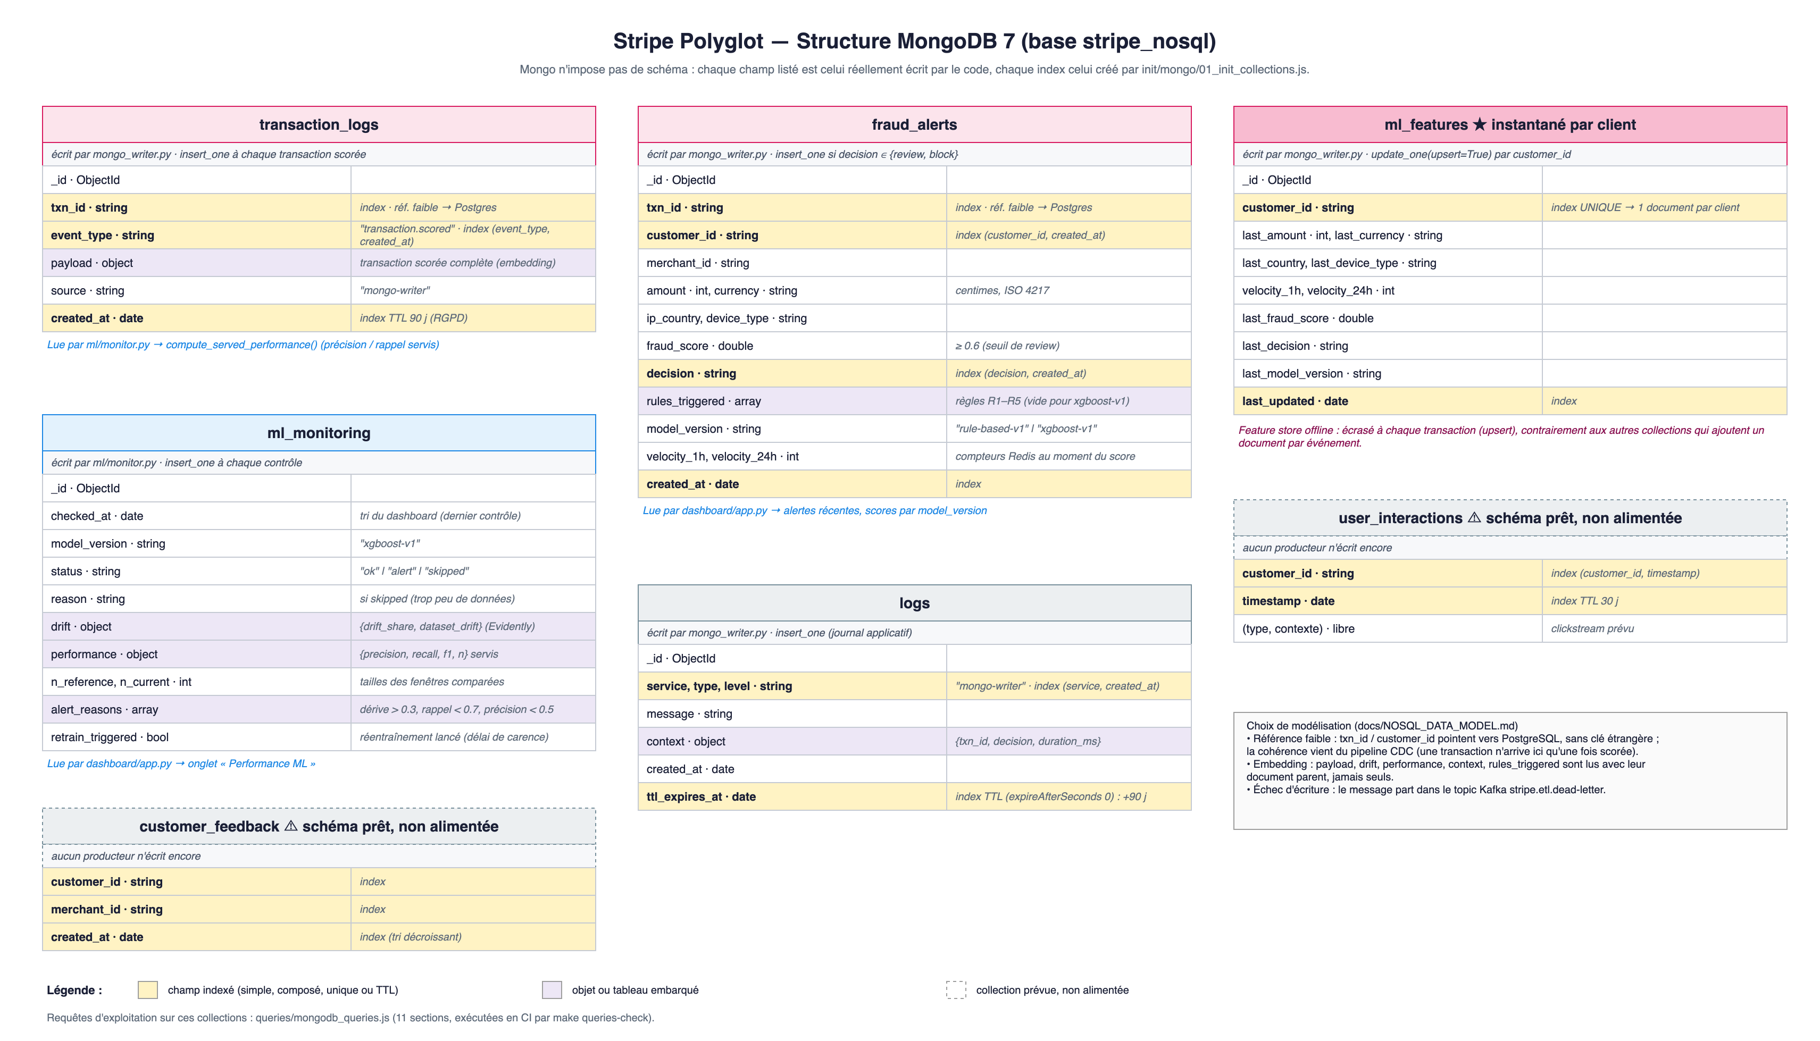
Figure 3 — Structure MongoDB (presentation/stripe_mongodb_structure.drawio)

5. Pipeline de données
Deux canaux coexistent : un canal temps réel pour la fraude, et un canal batch pour l’analytique. Le CDC découple les deux de la base transactionnelle : la base n’appelle jamais Kafka, Debezium lit son journal de réplication.

5.1 Composants
Composant | Rôle | Implémentation
CDC | Capter chaque changement de transactions, refunds, fraud_indicators | Debezium 2.6, plugin pgoutput, publication stripe_publication
Bus | Transport des événements | Kafka en mode KRaft (1 broker en local, double listener 9092/29092)
Scoring | Features, score, décision, write-back | producers/flink_like_job.py ; équivalent PyFlink dans flink/fraud_scoring_job.py
Feature store online | Vélocités 1 h / 24 h | Redis 7 (ZSET glissants, HASH de features)
Persistance NoSQL | Kafka → MongoDB | producers/mongo_writer.py, DLQ en cas d’échec
Batch | Export quotidien et rafraîchissement des vues | Airflow 2.9, DAG stripe_daily_etl (02:00 UTC)
OLAP | Entrepôt analytique | Snowflake (dry-run)

5.2 Topics Kafka
Topic | Producteur | Partitions / rétention
stripe.public.transactions | Debezium (CDC) | Créé par Debezium
stripe.public.refunds, stripe.public.fraud_indicators | Debezium (CDC) | Créés par Debezium
stripe.payments.events | Scorer (toutes les transactions scorées) | 12 partitions, 30 jours
stripe.fraud.alerts | Scorer (review/block) | 3 partitions, 30 jours
stripe.etl.dead-letter | Scorer et mongo-writer (messages en erreur) | 3 partitions, rétention infinie

5.3 Flux temps réel
- transaction_producer.py insère une transaction dans PostgreSQL.
- Debezium publie l’événement dans stripe.public.transactions.
- Le scorer lit la vélocité du client dans Redis (reconstruite depuis PostgreSQL si Redis a été vidé), calcule le score avec XGBoost, ou avec les règles si aucun modèle n’est disponible, puis décide : block au-delà de 0,85, review au-delà de 0,60, allow sinon.
- Il publie la transaction scorée dans stripe.payments.events, et dans stripe.fraud.alerts si elle est suspecte.
- Il écrit le score et l’éventuel indicateur dans PostgreSQL, dans une même transaction.
- mongo_writer.py alimente transaction_logs, logs, ml_features et fraud_alerts.
- Le dashboard Streamlit (http://localhost:8501), protégé par login, lit PostgreSQL (rôle analytics_reader), MongoDB et Redis. Connexion de démo : admin / Bloc2-Demo-2026 (identifiants de démo locale, seul le hash SHA-256 est stocké).

5.4 Flux batch
- DAG Airflow stripe_daily_etl, planifié chaque jour à 02:00 UTC : tâche snowflake_export (etl/load_snowflake.py), puis refresh_views (etl/refresh_views.py).
- Dimensions chargées en upsert (MERGE), faits en insertion idempotente sur txn_id.
- Création du schéma Snowflake : amorçage manuel ponctuel (make snowflake-setup), volontairement hors du DAG quotidien.

5.5 Résilience du pipeline
- Dead-letter queue : un message illisible ou une écriture en échec part dans stripe.etl.dead-letter avec son topic, sa partition et son offset ; le pipeline continue.
- Reconnexion limitée du scorer à PostgreSQL, arrêt propre sur signal.
- Repli automatique du scoring sur les règles si le modèle est absent.
- Reconstruction de la vélocité depuis l’historique PostgreSQL après une perte de Redis (incident documenté dans docs/MLOPS.md §5.2).

5.6 Restitution : le dashboard
dashboard/app.py (Streamlit, http://localhost:8501) exige une connexion avant d’afficher la moindre donnée. Identifiants de démo locale : admin / Bloc2-Demo-2026. Seul le hash SHA-256 est stocké ; docker-compose.yml le transmet au conteneur (variables DASHBOARD_*) et le compte est verrouillé 60 s après 5 échecs.
Onglet | Contenu | Source
Vue d’ensemble | KPIs, volume par minute, fraude par pays, top marchands, alertes récentes, transactions à revoir, état du feature store | PostgreSQL (analytics_reader), MongoDB fraud_alerts, Redis
Performance ML | Statut du monitoring, part de colonnes en dérive, précision et rappel servis, historique des contrôles, scores par model_version | MongoDB ml_monitoring, PostgreSQL

6. Sécurité et conformité
Les données de paiement imposent la sécurité comme contrainte de conception. Le tableau sépare ce qui est en place dans le PoC de ce qui est codé pour la cible (Terraform).

6.1 PCI-DSS v4.0
Exigence | PoC local | Cible (terraform/)
1.3 Isoler l’environnement de données de carte | Réseau Docker interne | Sous-réseaux data sans route Internet ; bases accessibles uniquement depuis le security group applicatif
3.3 / 3.5 Protéger les données stockées | Aucun PAN ; fingerprint pseudonymisé ; pgcrypto disponible | CMK KMS à rotation annuelle sur RDS, MSK, Redis, S3, logs, ECR, secrets
4.2 Chiffrer les transmissions | TLS désactivé en démo (écart assumé et documenté) | rds.force_ssl=1, MSK TLS obligatoire, Redis TLS, S3 refuse le non-TLS
7 Restreindre l’accès | Rôles replication_user (CDC), analytics_reader (sans fingerprint), stripe_app MongoDB en readWrite sur stripe_nosql | Rôle de tâche ECS limité aux topics stripe.*, au data lake et à la clé
8 Identifier et authentifier | Secrets générés par scripts/init_env.sh dans .env (hors Git) ; dashboard : login, hash SHA-256, blocage après échecs | Secrets Manager ; mot de passe RDS géré par RDS ; Kafka en IAM
10 Journaliser | Logs de services, collection logs | VPC Flow Logs 365 jours, logs RDS/MSK/ECS dans CloudWatch chiffré

6.2 RGPD
Article | Mécanisme | Implémentation
Art. 17 — effacement | Anonymisation sans suppression | anonymize_customer(uuid) dans init/postgres/02_rgpd.sql : e-mail et nom remplacés, empreinte effacée, transactions détachées mais conservées (obligation comptable). Démontrée sous ROLLBACK dans queries/postgres_oltp.sql
Art. 5(1)(e) — limitation de conservation | Index TTL | transaction_logs 90 jours, user_interactions 30 jours
Art. 4(5) — pseudonymisation | Empreinte | payment_methods.fingerprint, jamais le PAN
Art. 25 — protection dès la conception | Moindre privilège | analytics_reader sans accès à fingerprint
Art. 44 — transferts | Hébergement UE | Cible en eu-west-1, Atlas en EU_WEST_1

7. Intégration du Machine Learning
La détection de fraude est le cas d’usage qui justifie l’architecture : la décision est prise pendant que le paiement attend. Détails : docs/ML_INTEGRATION_STRATEGY.md et docs/MLOPS.md.

7.1 Deux moteurs, un contrat
Moteur | Activation | Logique | Trace
Règles | Défaut, et repli automatique | 5 règles additives : montant élevé (+0,35), card testing (+0,15), pays à risque (+0,40), vélocité 1 h > 10 (+0,25), vélocité 24 h > 50 (+0,15) | model_version = rule-based-v1, règles listées
XGBoost | SCORING_ENGINE=ml, si un modèle existe | 200 arbres, profondeur 4, scale_pos_weight calculé à chaque entraînement | model_version = xgboost-v1

7.2 Features
Le même vecteur est calculé à l’entraînement et à l’inférence par ml/features.py, ce qui évite tout décalage entre les deux :
Feature | Source
amount_log | Montant de la transaction (log)
hour_of_day, day_of_week | created_at
is_high_risk_country | ip_country comparé à la liste de pays à risque
is_pos_device | device_type
velocity_1h, velocity_24h | Redis en temps réel ; recalculées depuis PostgreSQL pour l’entraînement

7.3 Cycle de vie
- Entraînement : ml/train_fraud_model.py, découpage temporel 80/20 (pas aléatoire, pour ne pas faire fuiter les vélocités du futur), tracé dans MLflow (paramètres, métriques, modèle dans le registre fraud-detector).
- Service : ml/scoring.py recharge le modèle dès que le fichier change sur disque.
- Surveillance : ml/monitor.py (service ml-monitor) calcule la dérive avec Evidently et la précision servie sur les décisions réelles, puis relance un entraînement si la dérive dépasse 0,3 ou si la qualité baisse.
- Audit : notebooks/audit_data_ml.ipynb, exécuté en CI, échoue sur doublons CDC, features désalignées ou précision servie sous le seuil.

7.4 Résultats mesurés le 25/09/2026
Mesure | Précision | Rappel | Contexte
Offline, seuil 0,5 (modèle du 07:38) | 0,76 | 0,88 | 2 519 transactions de test, AUC 0,96, 117 arbres (arrêt anticipé)
Offline, au seuil de blocage 0,85 | 0,89 | 0,80 | Même jeu de test : métrique comparable à la performance servie
Servie, 07:40-09:10 (90 min) | 0,88 | 0,64 | 32 281 transactions, 3 003 vrais positifs, 407 faux positifs, 1 680 faux négatifs, 1 758 en revue

Trois choses à savoir. (1) Les labels viennent du générateur synthétique ; en production, il faudrait des rétrofacturations confirmées, qui arrivent 30 à 90 jours plus tard. (2) Le trafic scoré contient 14,5 % de fraude contre 0,1 à 0,5 % en réalité : à rappel et faux positifs constants, la précision tomberait vers 12 % sur un vrai flux. (3) Pendant la mesure, cinq réentraînements automatiques déclenchés par une dérive de vélocité ont fait reculer le rappel servi de 0,82 à 0,40 ; un retour arrière automatique a été ajouté à ml/monitor.py et le modèle de 07:38 restauré depuis le registre MLflow (docs/MLOPS.md §5.5).

8. Requêtes SQL et NoSQL
Les requêtes sont dans queries/ et exécutées sur la stack par make queries-check (et en CI) : une requête désalignée du schéma fait échouer la vérification.
Fichier | Contenu | Exécution
postgres_oltp.sql | Top marchands, décisions par moyen de paiement, précision/rappel servis, RFM, vélocité, remboursements en attente, vues matérialisées, EXPLAIN, RGPD sous ROLLBACK | Oui
mongodb_queries.js | Alertes par décision et modèle, règles déclenchées, pays, volume horaire, historique d’une transaction, feature store, monitoring ML, latence, erreurs, index TTL | Oui
snowflake_olap.sql | Région/trimestre, wallets vs cartes, pays à risque, GMV mois sur mois (LAG), Dynamic Table | Non (dry-run)

8.1 SQL — précision et rappel servis (24 h)
WITH labelled AS (
SELECT (t.metadata->>'is_fraud_pattern')::boolean AS is_fraud,
COALESCE(fi.decision = 'block', false) AS predicted_fraud
FROM transactions t
LEFT JOIN fraud_indicators fi ON fi.txn_id = t.txn_id
WHERE t.fraud_score IS NOT NULL
AND t.updated_at >= NOW() - INTERVAL '24 hours'
AND t.metadata ? 'is_fraud_pattern'
)
SELECT COUNT(*) FILTER (WHERE predicted_fraud AND is_fraud) AS tp,
COUNT(*) FILTER (WHERE predicted_fraud AND NOT is_fraud) AS fp,
COUNT(*) FILTER (WHERE NOT predicted_fraud AND is_fraud) AS fn
FROM labelled;

8.2 MongoDB — alertes des dernières 24 h par décision et modèle
db.fraud_alerts.aggregate([
{ $match: { created_at: { $gte: since24h } } },
{ $group: { _id: { decision: "$decision", model_version: "$model_version" },
alerts: { $sum: 1 }, avg_score: { $avg: "$fraud_score" } } },
{ $sort: { alerts: -1 } }
])

8.3 Snowflake — revenu et fraude par région et trimestre
SELECT g.region, d.year, d.quarter,
SUM(f.amount_eur) AS revenue_eur,
COUNT_IF(f.is_fraud) AS fraud_count
FROM fact_transactions f
JOIN dim_date d ON d.date_key = f.date_key
JOIN dim_geography g ON g.geo_key = f.geo_key
WHERE f.date_key BETWEEN 20260101 AND 20261231
GROUP BY g.region, d.year, d.quarter;

9. Qualité, tests et CI/CD
Vérification | Commande | Ce qu’elle garantit
Tests de bout en bout | make test | 16 contrôles : schéma, idempotence, publication CDC, vues, Redis, MongoDB, TTL, scoring d’une fraude et trace fraud_indicators
Requêtes | make queries-check | Les requêtes SQL et MongoDB s’exécutent sur le schéma réel
Audit données/ML | make notebook-check | Pas de doublons CDC, features alignées, précision servie au-dessus du seuil
Infrastructure as Code | make tf-validate | terraform fmt et validate sur bootstrap, dev et prod
GitHub Actions | .github/workflows/ci.yml | Jobs lint (compilation Python, XML des diagrammes, docker compose config sur un .env jetable), e2e (stack complète sur le runner, sans mocks) et terraform, à chaque push

Les diagrammes (architecture, ERD, MongoDB, structure du code, cible AWS) sont générés par script à partir du DDL, des écritures réelles du code et des fichiers Terraform, puis régénérés à chaque évolution : ils ne peuvent pas diverger du dépôt sans que cela se voie.
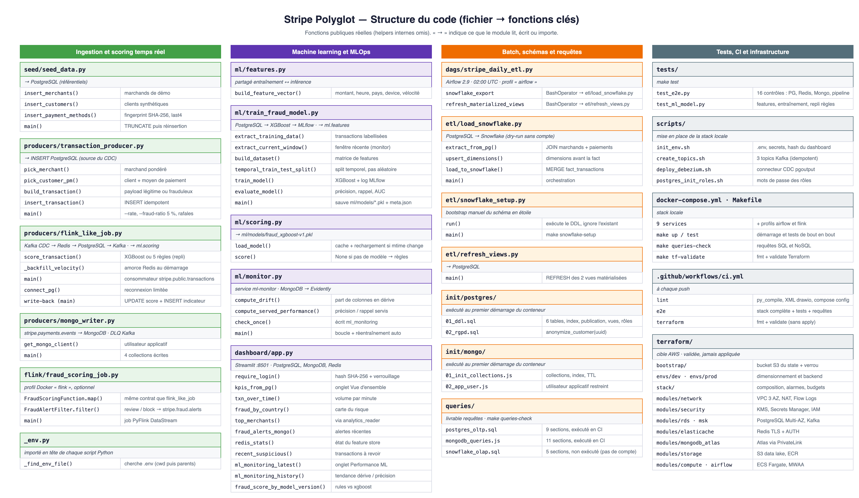
Figure 5 — Structure du code : fichiers et fonctions clés (presentation/stripe_code_structure.drawio)

10. Du PoC à la cible cloud
Statut : écrit et validé, non appliqué. Le dossier terraform/ passe terraform validate en CI mais n’a jamais été déployé : aucun compte AWS ni Atlas n’est rattaché au projet.
PoC (Docker Compose) | Cible AWS | Module Terraform
postgres | RDS PostgreSQL 16 Multi-AZ + réplica, réplication logique, TLS forcé | modules/rds
kafka + debezium | MSK 3 brokers sur 3 AZ, RF 3, IAM + TLS (Debezium sur MSK Connect : hors périmètre) | modules/msk
redis | ElastiCache Redis 7 Multi-AZ chiffré | modules/elasticache
mongo | MongoDB Atlas 7 via PrivateLink | modules/mongodb_atlas
scorer, mongo-writer, ml-monitor, dashboard | ECS Fargate ARM64, image unique sur ECR | modules/compute
airflow | Amazon MWAA | modules/airflow
volumes, archive | S3 chiffré, cycle de vie | modules/storage
.env | Secrets Manager + KMS + IAM | modules/security
réseau Docker | VPC 3 AZ, sous-réseaux public/app/data, Flow Logs | modules/network

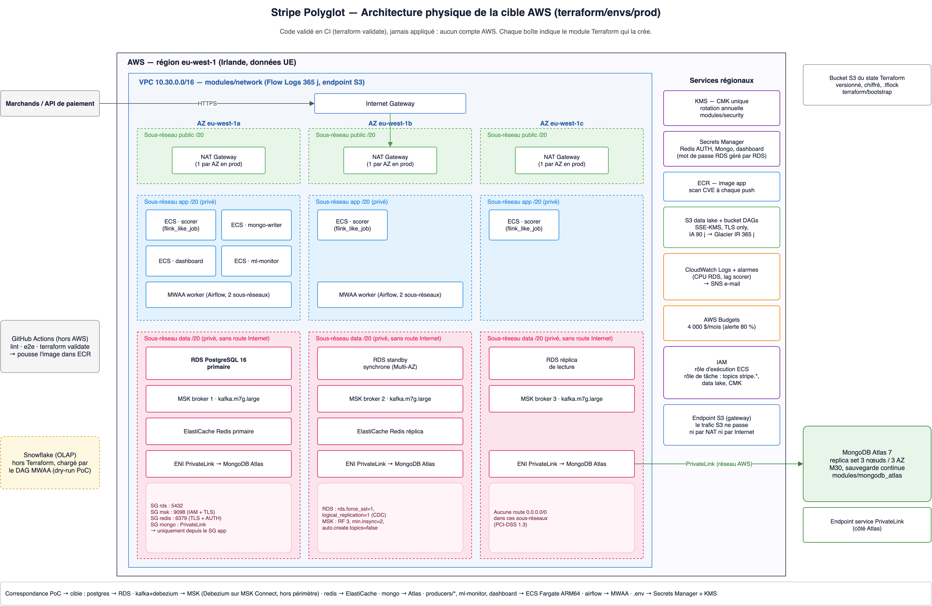
Figure 4 — Architecture physique de la cible AWS (presentation/stripe_aws_cible.drawio)

10.1 Coûts
Ordre de grandeur en prix publics à la demande (docs/FINOPS.md) : environ 3 100 $ par mois en production, dont 65 % pour les quatre bases managées, et environ 1 000 $ en développement. Remplacer MWAA par EventBridge pour l’unique DAG et prendre des engagements d’un an ramènent la production vers 2 400 $. Les budgets et alertes sont codés dans Terraform.

11. Conclusion
L’intérêt du projet tient moins à la liste des technologies qu’à la logique de chaque choix : PostgreSQL pour l’ACID et la conformité, un schéma en étoile pour l’analytique, MongoDB pour les documents évolutifs, Redis pour les features en milliseconde, et Kafka alimenté par CDC pour relier le tout sans coupler les systèmes.
Le PoC le démontre de bout en bout, tests à l’appui : une transaction est capturée, scorée, tracée dans PostgreSQL et MongoDB, et la qualité du modèle est mesurée sur ses décisions réelles. Le passage en production ne change pas cette logique : il remplace des conteneurs par des services managés, décrits en Terraform.
Les limites sont connues et documentées : Snowflake non connecté, Terraform non appliqué, TLS désactivé en local et labels de fraude synthétiques.

Références
- PostgreSQL — Logical Replication (postgresql.org/docs)
- Debezium — PostgreSQL Connector (debezium.io)
- MongoDB — Data Modeling, TTL Indexes (mongodb.com/docs)
- Snowflake — Clustering Keys, Dynamic Tables (docs.snowflake.com)
- PCI Security Standards Council — PCI DSS v4.0
- CNIL — Guide RGPD de l’équipe de développement
- AWS Well-Architected Framework — piliers Sécurité, Fiabilité, Optimisation des coûts, Durabilité

